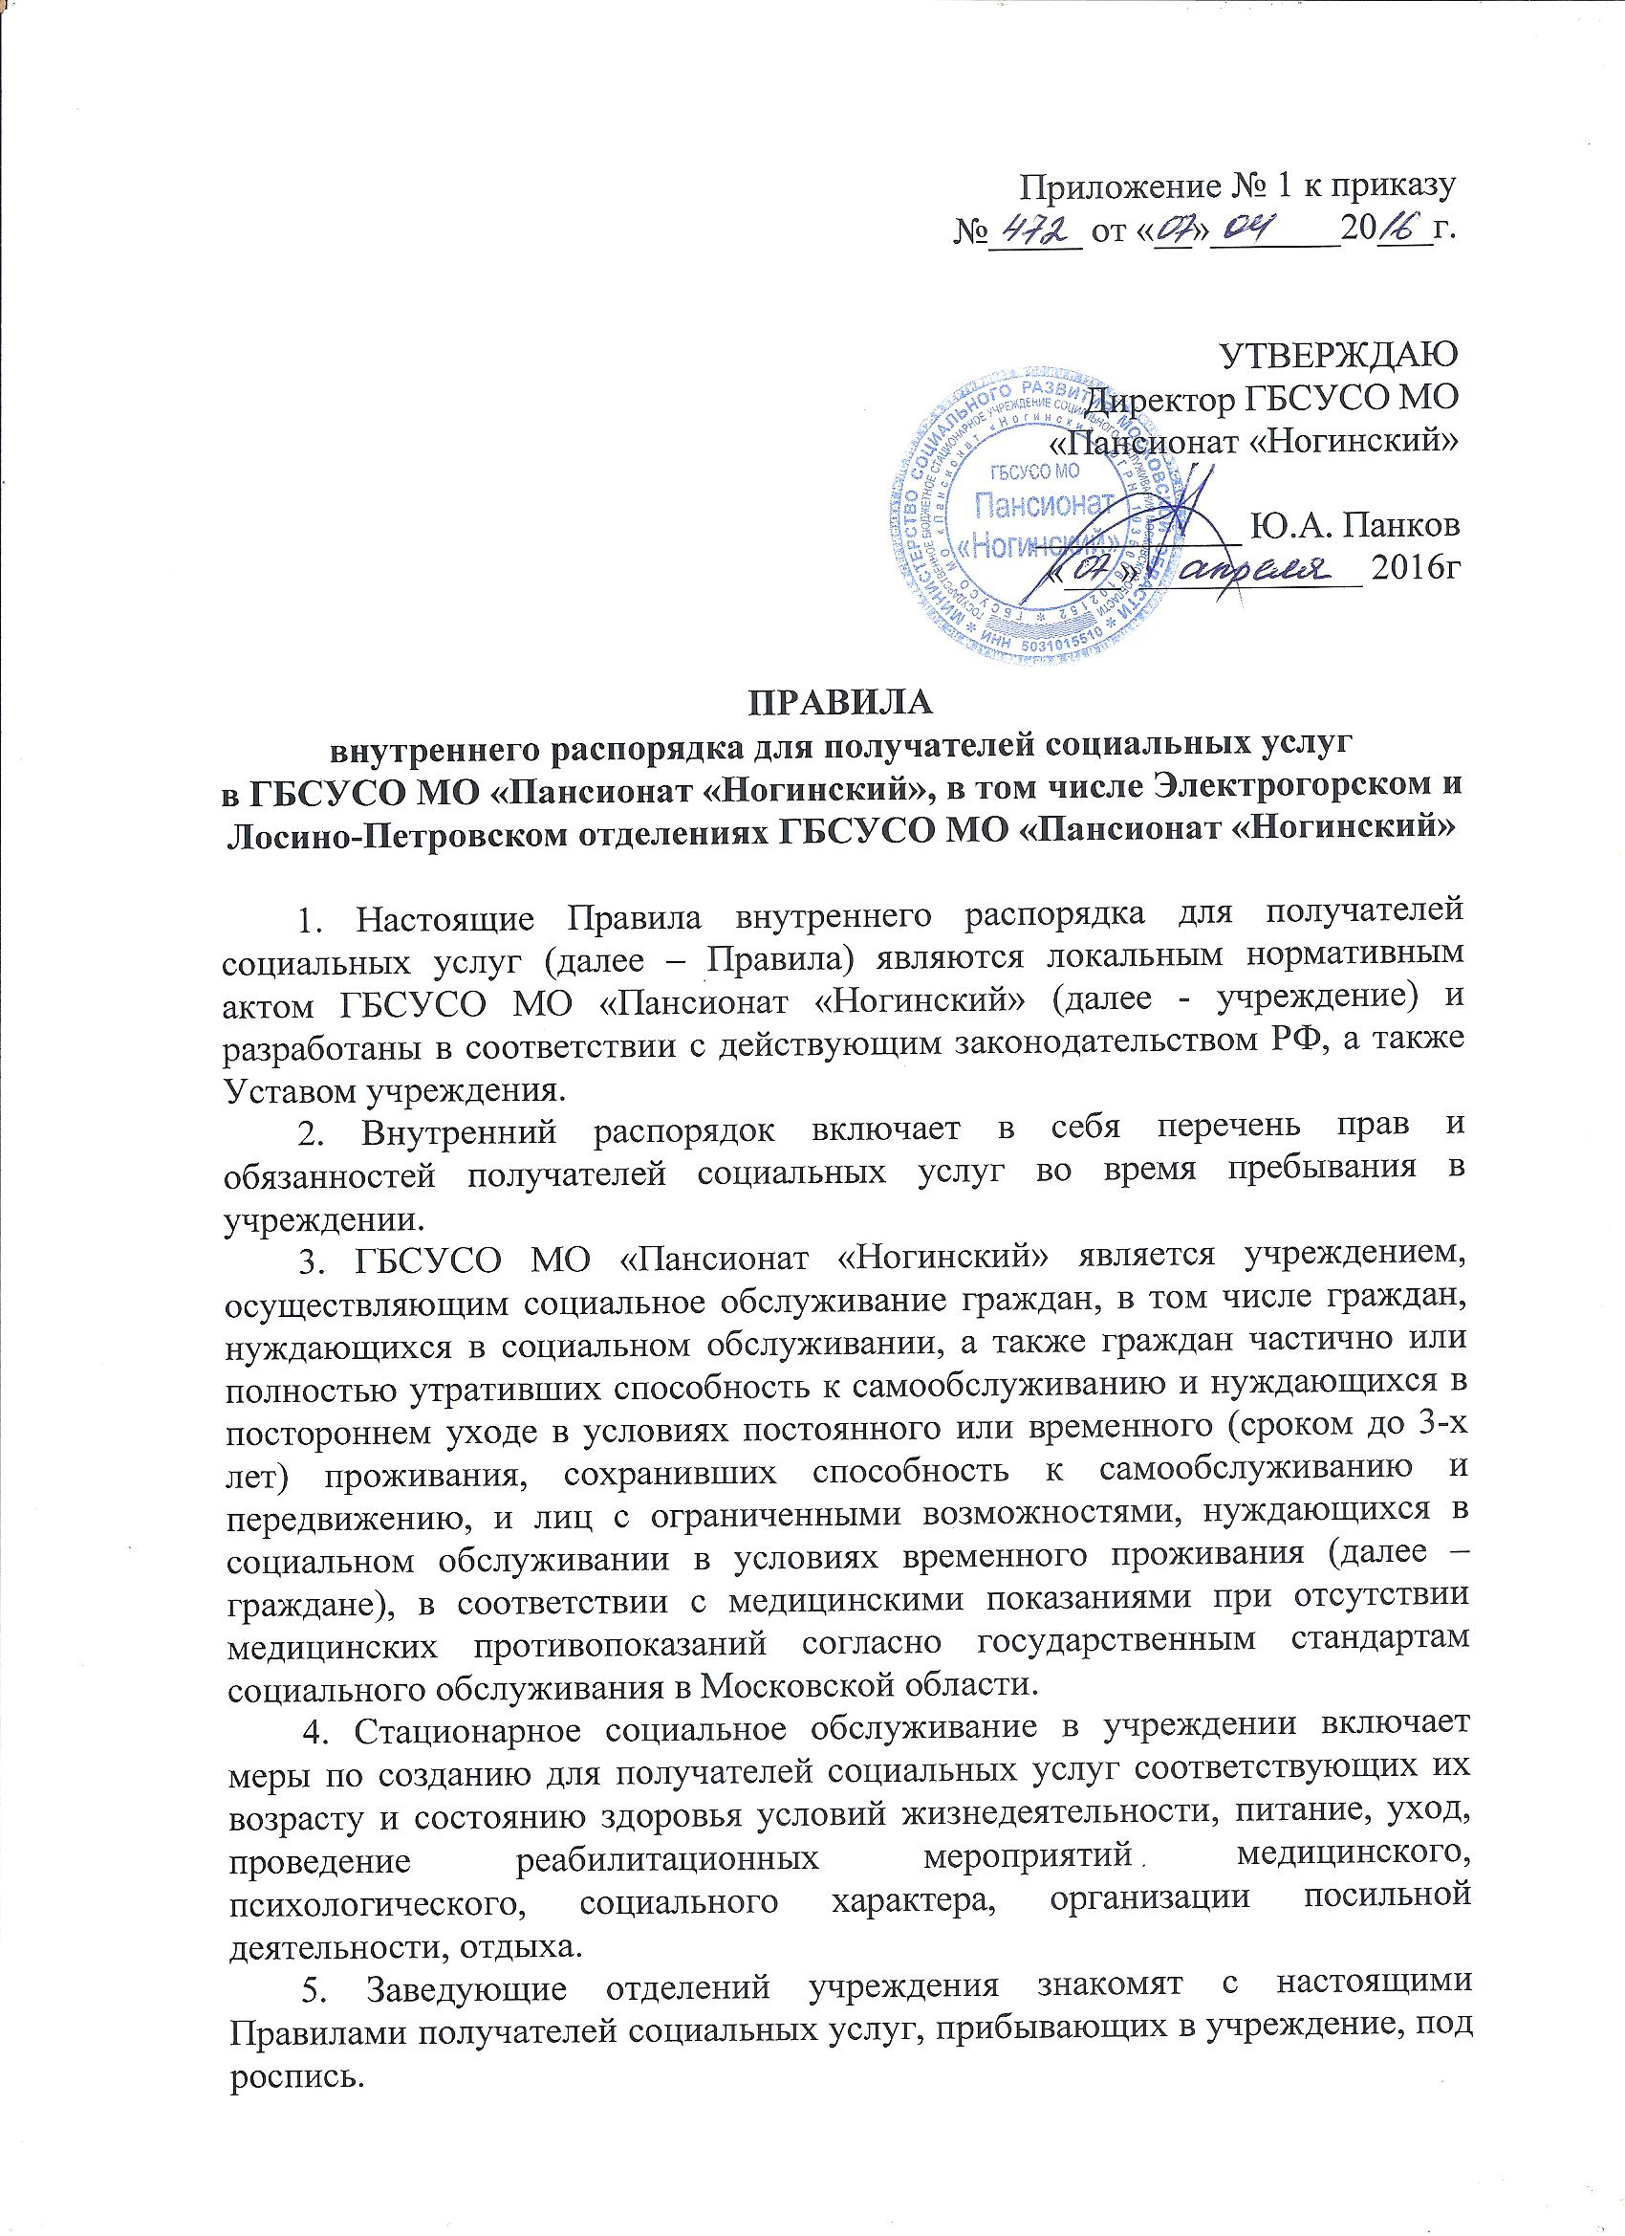

Приложение № 1 к приказу
№_____ от «__»_______20___г.

УТВЕРЖДАЮ
Директор ГБСУСО МО
«Пансионат «Ногинский»

___________ Ю.А. Панков
«___»____________ 2016г

ПРАВИЛА
внутреннего распорядка для получателей социальных услуг
в ГБСУСО МО «Пансионат «Ногинский», в том числе Электрогорском и
Лосино-Петровском отделениях ГБСУСО МО «Пансионат «Ногинский»

1. Настоящие Правила внутреннего распорядка для получателей социальных услуг (далее – Правила) являются локальным нормативным актом ГБСУСО МО «Пансионат «Ногинский» (далее - учреждение) и разработаны в соответствии с действующим законодательством РФ, а также Уставом учреждения.
2. Внутренний распорядок включает в себя перечень прав и обязанностей получателей социальных услуг во время пребывания в учреждении.
3. ГБСУСО МО «Пансионат «Ногинский» является учреждением, осуществляющим социальное обслуживание граждан, в том числе граждан, нуждающихся в социальном обслуживании, а также граждан частично или полностью утративших способность к самообслуживанию и нуждающихся в постороннем уходе в условиях постоянного или временного (сроком до 3-х лет) проживания, сохранивших способность к самообслуживанию и передвижению, и лиц с ограниченными возможностями, нуждающихся в социальном обслуживании в условиях временного проживания (далее – граждане), в соответствии с медицинскими показаниями при отсутствии медицинских противопоказаний согласно государственным стандартам социального обслуживания в Московской области.
4. Стационарное социальное обслуживание в учреждении включает меры по созданию для получателей социальных услуг соответствующих их возрасту и состоянию здоровья условий жизнедеятельности, питание, уход, проведение реабилитационных мероприятий медицинского, психологического, социального характера, организации посильной деятельности, отдыха.
5. Заведующие отделений учреждения знакомят с настоящими Правилами получателей социальных услуг, прибывающих в учреждение, под роспись.

6. В день прибытия в учреждение, на основании индивидуальной программы получателя социальных услуг, между учреждением и получателем социальных услуг заключается договор о предоставлении социальных услуг в стационарной форме социального обслуживания (далее – договор) в письменной форме. Договор составляется в двух экземплярах. Один экземпляр договора передается получателю социальных услуг, а второй экземпляр хранится в отделе правового обслуживания, комплектования и учета кадров, делопроизводства учреждения.
В случае отказа получателя социальных услуг от заключения договора гражданин не подлежит приему и нахождению в учреждении.
При изменении условий предоставления социальных услуг в стационарной форме социального обслуживания в договор вносятся соответствующие изменения путем оформления дополнительного соглашения к договору.
- Гражданин, принятый в учреждение, приказом директора зачисляется в списочный состав получателей социальных услуг учреждения, на основании которого ему предоставляются социальные услуги в соответствии с индивидуальной программой и договором.
- Получатели социальных услуг в день прибытия в учреждение, проходят телесный осмотр на наличие кожных заболеваний (педикулез, чесотку и т.д.) и размещаются в помещении для карантина сроком на 7 (семь) дней. Одежда и личные вещи, с которыми прибыл получатель социальных услуг, пригодные к пользованию, дезинфицируются.
- Получателю социальных услуг разрешается пользоваться личными предметами одежды, обуви, постельными принадлежностями, а также с разрешения директора учреждения (с учетом медицинских показаний) радиоприемниками, телевизорами, музыкальными инструментами, личной библиотекой.
- Ценные вещи получателя социальных услуг, принятого на государственное обеспечение, сдаются в отдел социально-трудовой реабилитации и культурно-массового обслуживания учреждения по акту, составленному в трех экземплярах дежурным медицинским работником, владельцем ценностей и сопровождающим его лицом, если владелец не может подписать акт по состоянию здоровья. Один экземпляр акта, после утверждения директором учреждения, сдаётся в бухгалтерию, второй вручается получателю социальных услуг, третий хранится вместе с ценностями в сейфе отдела социально-трудовой реабилитации и культурно-массового обслуживания учреждения. Учреждение не несёт ответственности за сохранность денег и ценностей, не сданных получателем социальных услуг по собственному желанию в отдел социально-трудовой реабилитации и культурно-массового обслуживания учреждения и находящихся у получателя социальных услуг.
- Получатели социальных услуг в день прибытия в учреждение проходят инструктаж по правилам пожарной безопасности, по технике безопасности при эксплуатации электробытовых приборов. Инструктаж проводят заведующие отделениями, с последующим оформлением записи в журнале о проведении инструктажа.
- Размещение получателя социальных услуг по корпусам и жилым комнатам производится комиссионно, с учетом наличия свободных мест, пола, возраста, характера заболевания. Перевод из одной комнаты в другую разрешается директором учреждения по согласованию с первым заместителем директора, заведующим отделением, врачом-терапевтом и психологом.
- Получателям социальных услуг с учетом их индивидуальных потребностей учреждение предоставляет следующие виды социальных услуг:
- социально-бытовые, направленные на поддержание жизнедеятельности получателей социальных услуг в быту;
- социально-медицинские, направленные на поддержание и сохранение здоровья получателей социальных услуг путем организации ухода, оказания содействия в проведении оздоровительных мероприятий, систематического наблюдения для выявления отклонений в состоянии здоровья;
- социально-психологические, предусматривающие оказание помощи в коррекции психологического состояния получателей социальных услуг для адаптации в социальной среде;
- социально-педагогические, направленные на профилактику отклонений в поведении и развитии личности получателей социальных услуг, формирование у них позитивных интересов (в том числе в сфере досуга), организацию их досуга;
- социально-трудовые, направленные на оказание помощи в трудоустройстве и в решении других проблем, связанных с трудовой адаптацией;
- социально-правовые, направленные на оказание помощи в получении юридических услуг, в том числе бесплатно, в защите прав и законных интересов получателей социальных услуг;
- услуги в целях повышения коммуникативного потенциала получателей социальных услуг, имеющих ограничения жизнедеятельности.
14. Получатели социальных услуг обеспечиваются шестиразовым питанием, а также в соответствии с медицинскими показаниями, организуется диетическое питание, которое назначается врачом-диетологом.
15. Распорядок приема пищи: завтрак с 08.00 до 09.00 часов, второй завтрак с 11.00 до 11.30 часов, обед с 12.30 до 14.30 часов, полдник с 16.00 до 16.30 часов, ужин с 17.30 до 18.30 часов, второй ужин с 20.30 до 21.00 часов. Получатели социальных услуг питаются в помещении столовой. Кормление получателей социальных услуг, которые не способны к передвижению и самообслуживанию, в соответствии с рекомендациями врача, производится на местах.
- В любое время с жалобами на ухудшение состояния здоровья получателю социальных услуг следует обращаться к медицинским работникам учреждения.
- Лица, нуждающиеся в стационарном лечении и в специализированной медицинской помощи, направляются учреждением в соответствующие лечебные учреждения.
- Получателю социальных услуг, в соответствии с индивидуальной программой реабилитации, при необходимости, выдаются технические средства реабилитации. Получатели социальных услуг, при необходимости, проходят освидетельствование в бюро МСЭ по профилю заболевания в ГБ МСЭ по МО (ФГУ филиал №36 г.Ногинск, ФГУ филиал №42 г.Орехово-Зуево, ФГУ филиал №43 г.Орехово-Зуево, ФГУ филиал №44 г.Павловский Посад, ФГУ филиал №70 г. Щёлково).
- Получатели социальных услуг учреждения не реже одного раза в неделю посещают баню с одновременной сменой нательного и постельного белья. Бритьё мужчин проводится не реже двух раз в неделю и по мере необходимости, стрижка - по мере необходимости. Получателям социальных услуг, находящимся на постельном режиме, бельё меняется по мере необходимости незамедлительно и не реже одного раза в неделю.
- В спальных помещениях учреждения и прилегающей к ним территории в часы послеобеденного (с 13.00 до 15.00 часов ежедневно) и ночного отдыха (с 21.00 до 8.00 часов в будние дни (с понедельника по пятницу включительно) и с 22.00 до 10.00 часов в выходные (суббота, воскресенье) и установленные федеральным законодательством нерабочие праздничные дни) должна соблюдаться полная тишина. Покой получателей социальных услуг не должен нарушаться пением, громкими разговорами, радио, игрой на музыкальных инструментах и т.д.
Во время ночного отдыха входные двери жилых корпусов закрываются на замок, гасится свет, за исключением аварийного освещения коридоров, лестниц и мест общего пользования.
- В каждой комнате вывешиваются список получателей социальных услуг и опись находящегося имущества.
- Каждый получатель социальных услуг должен бережно относиться к имуществу и оборудованию учреждения, соблюдать чистоту и порядок в комнатах и местах общего пользования, о всяком повреждении, утере и пропаже имущества немедленно сообщать заведующему отделением либо дежурному персоналу учреждения. Стоимость умышленно испорченного или утраченного имущества, принадлежащего учреждению, взыскивается с виновных лиц в соответствии с действующим законодательством.
- Получатели социальных услуг по их желанию в соответствии с трудовой рекомендацией или медицинским заключением могут выполнять определенные посильные виды работ по уборке помещений и территории учреждения, ремонту имущества, белья, обуви и др.
- Получателям социальных услуг в учреждении запрещается:
- хранить в комнатах громоздкие вещи, скоропортящиеся продукты питания;
- готовить пищу;
- проносить и хранить на территории учреждения оружие, ножи, взрывоопасные предметы, легковоспламеняющиеся, наркотические и токсические вещества ядовитые материалы;
- проносить, хранить и распивать на территории учреждения алкогольные, спиртосодержащие, энергетические (энергетики и энерготоники) напитки;
- осуществлять торговлю и финансовые операции (давать и получать денежные средства в долг) с другими проживающими получателями социальных услуг и работниками учреждения;
- употреблять наркотические и токсичные вещества, ядовитые материалы;
- играть в азартные игры;
- переносить инвентарь и имущество из одной комнаты в другую;
- ложиться в постель в одежде и обуви, стирать и сушить бельё в комнате;
- содержать в комнате домашних животных (кошек, собак и т.д.) без ветеринарного освидетельствования;
- разводить и пользоваться открытым огнем;
- пользоваться керогазами, газовыми портативными плитками и электронагревательными бытовыми приборами.
- Курение, глажка белья, чистка одежды и обуви разрешается в специально отведенных в учреждении местах.
- Получателей социальных услуг по согласованию с директором и лечащим врачом могут посещать: адвокаты, нотариусы, законные представители общественных объединений и священнослужители в рабочие дни с 08.00 до 16.30 часов; родственники и знакомые в рабочие, выходные и праздничные дни с 09.00 до 19.00 часов.
В связи с эпидемиологической ситуацией и введением карантина, учреждение может ввести ограничения по посещению получателей социальных услуг, проживающих в учреждении.
- Получатели социальных услуг учреждения имеют право на конфиденциальность информации личного характера, ставшей известной работникам учреждения при оказании социальных услуг, защиту своих прав и законных интересов, в том числе в судебном порядке.
- Получатели социальных услуг учреждения могут пользоваться телефонной связью и почтовыми услугами за плату в соответствии с действующими тарифами.
- Получателям социальных услуг и посетителям на территории учреждения разрешается фото-, кино-, видеосъёмка только с личного разрешения директора учреждения.
- Стационарное социальное обслуживание в учреждении прекращается на основании:
- личного письменного заявления получателя социальных услуг (законного представителя);
- по соглашению сторон или иных случаев, предусмотренных законодательством;
- выявления у получателя социальных услуг медицинских противопоказаний к стационарному социальному обслуживанию;
- неисполнение и ненадлежащее исполнение получателем социальных услуг условий договора;
- нарушения получателем социальных услуг правил внутреннего распорядка;
- в случае ликвидации исполнителя, либо смерти получателя социальных услуг.
- Выписка получателя социальных услуг из учреждения производится на основании заявления получателя социальных услуг, решения суда и иных документов, предусмотренных законодательством.
- Получатель социальных услуг (не требующий за собой ухода и наблюдения) по личному письменному заявлению может быть отпущен к родственникам или знакомым на срок не свыше одного месяца, при наличии письменного заявления-согласия родственников или знакомых с просьбой отпустить проживающего и с обязательством обеспечить его содержание и уход за ним. Расходы, связанные с поездкой к родственникам или знакомым, учреждением не возмещаются.
- Временное выбытие получателя социальных услуг из учреждения по личным мотивам разрешается на срок не более 30 дней на основании письменного заявления получателя социальных услуг, в котором указываются причины и сроки выбытия; приказа по учреждению.
- Получатели социальных услуг, получившие разрешение на временное выбытие из учреждения и не вернувшиеся без уважительных причин в течение трех дней после установленного для возвращения срока, либо самовольно выбывшие из учреждения, снимаются со стационарного социального обслуживания.
- Обо всех случаях невозвращения получателей социальных услуг без уважительных причин в указанный в личном заявлении срок прибытия в учреждение, получивших разрешение на временное выбытие из учреждения, а также самовольно выбывших из него, учреждение незамедлительно ставит в известность органы внутренних дел, Ногинское управление социальной защиты населения и Министерство социального развития Московской области.
- В случае ухода с территории учреждения, получатели социальных услуг обязаны поставить в известность дежурную медсестру и возвратиться в учреждение не позднее 22.00 часов местного времени.
- При уходе из жилого помещения получатели социальных услуг обязаны: не оставлять открытыми водопроводные краны, закрывать окна, выключать свет, радио, телевизор, сдавать ключ дежурным медсестрам.
- Предоставление социальных услуг в стационарной форме социального обслуживания прекращается в случае неоднократного нарушения со стороны получателей социальных услуг, проживающих в учреждении, условий заключенного договора и Правил. По факту нарушения получателями социальных услуг указанных норм заведующим отделением составляется докладная записка на имя директора учреждения. Кроме того, нарушение подлежит рассмотрению на заседании общественного совета учреждения.
- Получатели социальных услуг могут принимать участие в общественной жизни учреждения, участвовать в работе действующих творческих объединений, вносить предложения по улучшению обслуживания, посещать культурно-массовые мероприятия.
Учреждение с помощью общественности организует проведение культурно-массовых и воспитательных мероприятий.
Для получателей социальных услуг учреждение еженедельно организует бесплатный показ кинофильмов (при наличии соответствующей аппаратуры), посещение библиотеки и компьютерного класса, проведение логических и настольных игр, а также другие мероприятия, согласно еженедельному плану работы отдела социально-трудовой реабилитации и культурно-массового обслуживания, утверждаемого приказом директора.
- Получатели социальных услуг учреждения должны оказывать друг другу взаимную помощь и принимать активное участие в общественной жизни учреждения, соблюдать общепринятые правила поведения, вежливость и корректность в общении друг с другом и работниками.
- Появление в столовой и местах общего пользования в нижнем белье, в загрязненной одежде и неряшливом виде не допускается.
- Работникам учреждения запрещается вступать с получателями социальных услуг, проживающими в учреждении, в какие-либо отношения, не связанные с должностными обязанностями, а также использовать их в личных интересах. В противном случае, действия работников учреждения подлежат рассмотрению на заседании общественного совета учреждения.
- Прием директором учреждения или его заместителями получателей социальных услуг, их родственников и законных представителей осуществляется в установленные часы приема, которые отражены на информационных стендах, расположенных в жилых корпусах учреждения.
- В случае смерти получателя социальных услуг, проживающего в учреждении, директором учреждения в день смерти издается приказ об исключении умершего из списочного состава, на основании которого он снимается со всех видов довольствия. Если день смерти совпал с выходным, праздничным днем или государственным праздником, дежурный медицинский работник снимает умершего с довольствия в столовой в нерабочий день (приказ о снятии с довольствия в этом случае издается секретарем в первый рабочий день, следующий за выходными, праздничными). Комиссией, назначенной директором, с участием представителя из числа получателей социальных услуг составляется акт наличия личных вещей умершего, которые передаются в специальное помещение для хранения личных вещей получателей социальных услуг и выдаются наследникам в установленном законодательством порядке.
- Правила должны быть вывешены на информационных стендах во всех жилых корпусах учреждения.
- Настоящие Правила обязательны для всех получателей социальных услуг, проживающих в учреждении.

